ШКОЛЬНАЯ СЛУЖБА МЕДИАЦИИ

ЕСЛИ ВЫ:
- поругались или подрались;
- если вас обижают в классе;
- у вас что-то украли, вас побили, и вы знаете обидчика и т.д.

ВЫ МОЖЕТЕ ОБРАТИТЬСЯ В СЛУЖБУ МЕДИАЦИИ

Работа службы медиации направлена на помощь ученикам школы в мирном разрешении конфликтов. Программы примирения могут проводиться службой только при добровольном участии всех сторон конфликта.
Это альтернативный путь разрешения конфликта.
Люди, ведущие примирительную встречу не будут судить, ругать, кого-то защищать или что-то советовать. Их задача – помочь вам самим спокойно разрешить свой конфликт.
Главными участниками встречи будете вы сами.
ШКОЛЬНАЯ СЛУЖБА МЕДИАЦИИ

МИССИЯ ШКОЛЬНОЙ СЛУЖБЫ МЕДИАЦИИ:

    - Создается альтернативный путь разрешения конфликтов
    - Конфликт превращается в конструктивный процесс
    - Приобретаются навыки активного слушания, лидерства и другие полезные коммуникативные умения
    - Улучшаются взаимоотношения среди детей и взрослых
    - Развивается чувство ответственности за свой выбор и решения, а также усиливается чувство личной значимости

УСЛОВИЯ, ПРИ КОТОРЫХ СИТУАЦИЯ КОНФЛИКТНАЯ МОЖЕТ БЫТЬ РАССМОТРЕНА СЛУЖБОЙ:
    - Стороны признают свое участие в конфликте (но не обязательно признают свою неправоту) и стремятся ее разрешить.
    - Сторонам больше 10 лет.
    - Стороны не употребляют наркотические вещества и психически здоровы (поскольку они не могут брать на себя ответственность за свои поступки).
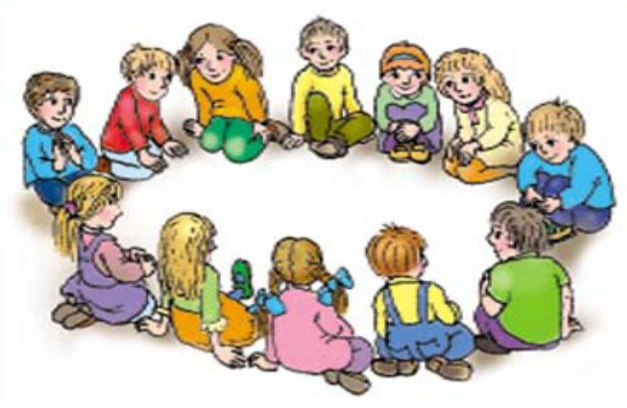
    - Если в конфликте участвуют учителя или родители, на встрече возможно присутствие взрослого ведущего.

Кабинет 14А : Ставская Екатерина Дмитриевна

